DIMENZOVÁNÍ VNITŘNÍ KANALIZACE (75)

Účelem dimenzování je pomocí výpočtových a empirických metod navrhnout správné světlosti potrubí vnitřní kanalizace.
Důležitou zásadou je zákaz zužování a rozvětvování potrubí ve směru toku odpadních vod. Při dimenzování vnitřní kanalizace porovnáváme vypočtené průtoky v jednotlivých částech potrubí s hydraulickými kapacitami (maximálními přípustnými průtoky) těchto potrubí.

3.1 SYSTÉMY VNITŘNÍ KANALIZACE

ČSN EN 12056 uvádí čtyři systémy (systém I až IV)
Zvyklostem ČR je nejbližší systém I používaný také v Belgii, Irsku, Německu a Švýcarsku. !!!!!!!

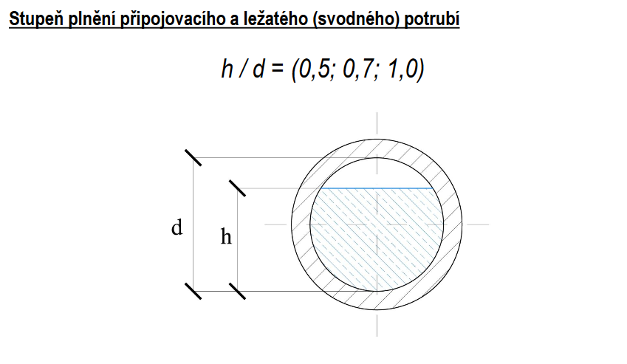

Zdroj: http://users.fs.cvut.cz/~vavrirom/ZTI/NEW/008_OD_1.pdf

Systémy vnitřní kanalizace:
V současné době existuje mnoho druhů systémů vnitřní kanalizace na základě rozdílných druhů a způsobů používání zařizovacích předmětů v různých zemích, jakož i odlišných technických zvyklostí.

​Druhy systémů
Systémy vnitřní kanalizace lze rozdělit do čtyř druhů.

Systém I - Systém s jediným odpadním potrubím a s částečně plněnými připojovacími potrubími (používá se v ČR)
Zařizovací předměty jsou napojeny na částečně plněná připojovací potrubí. Částečně plněná připojovací potrubí se navrhují na stupeň plnění 0,5 (50 %) s napojením na jedno odpadní potrubí.
https://www.tzb-energie.cz/kanalizace

Systém II - Systém s jediným odpadním potrubím a s připojovacími potrubími malých světlostí
Zařizovací předměty jsou napojeny připojovací potrubí malých světlostí. Připojovací potrubí se navrhují na stupeň plnění 0,7 (70 %) s napojením na jediné odpadní potrubí.

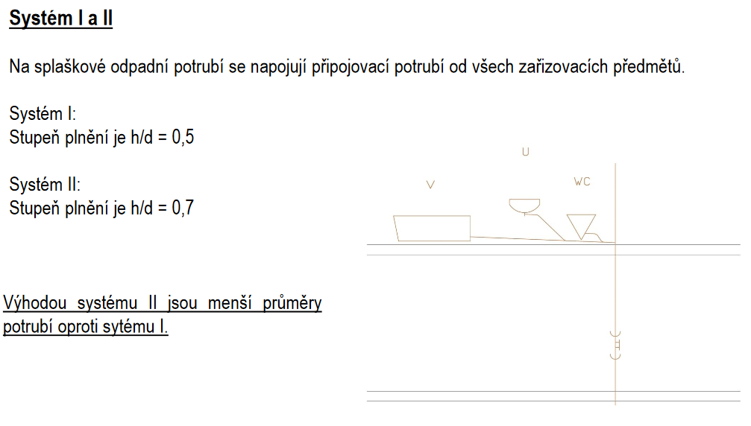
Zdroj: http://users.fs.cvut.cz/~vavrirom/ZTI/NEW/008_OD_1.pdf

Systém III - Systém s jediným odpadním potrubím a s připojovacími potrubími s plným plněním
Zařizovací předměty jsou napojeny připojovací potrubí s plným plněním. Připojovací potrubí s plným plněním se navrhují na stupeň plnění 1,0 (100 %) a každé připojovací potrubí je samostatně napojeno na jediné odpadní potrubí.

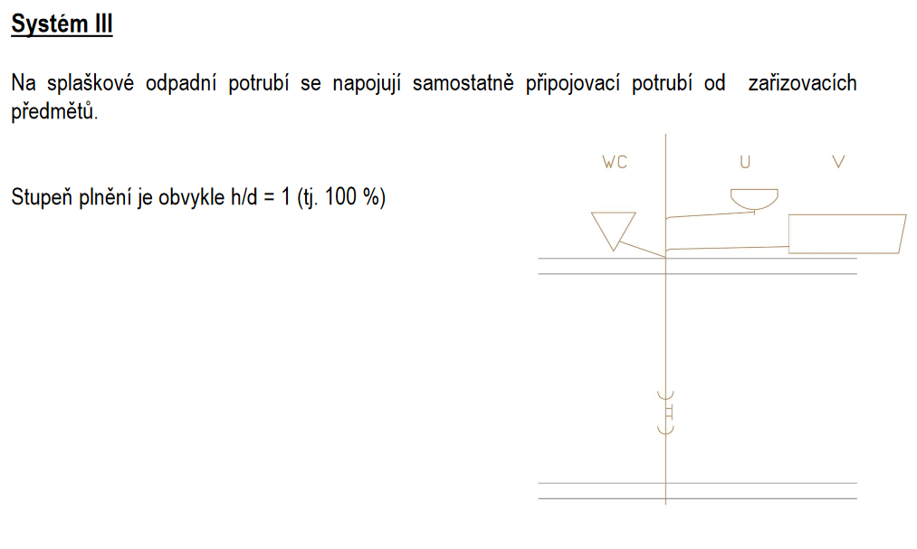

https://www.tzb-energie.cz/kanalizace
Systém IV - Systém s oddělenými odpadními potrubími
Systémy vnitřní kanalizace I, II a III mohou být rozděleny do dvou odpadních potrubí. Jedno odpadní potrubí odvádí černou vodu ze záchodových mís a pisoárů a druhé odpadní potrubí šedou vodu ze všech ostatních zařizovacích předmětů.

VÝPOČET PRŮTOKU ODPADNÍCH VOD (76)

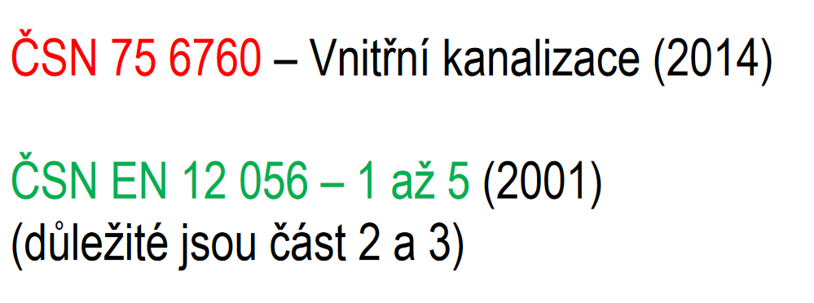

Zdroj: http://users.fs.cvut.cz/~vavrirom/ZTI/NEW/009_OD_2.pdf
Zdroj: http://voda.tzb-info.cz/kanalizace-splaskova/5118-zakladni-informace-k-problematice-vnitrni-kanalizace

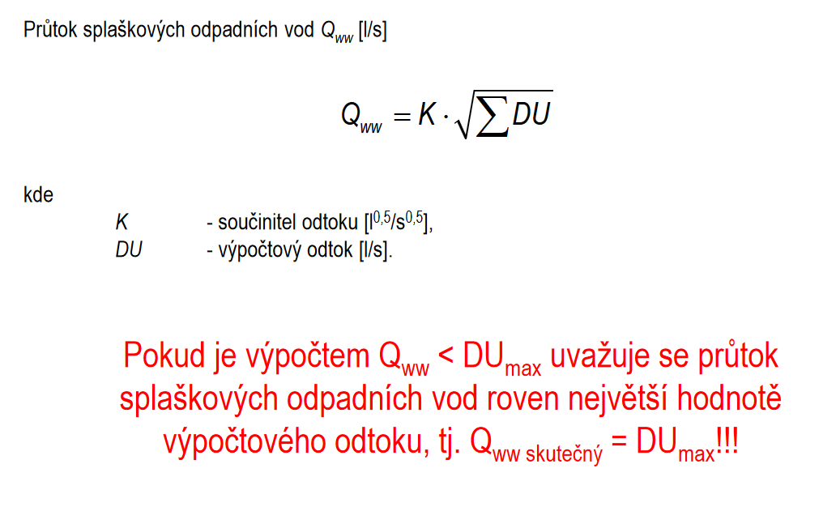
Zdroj: http://users.fs.cvut.cz/~vavrirom/ZTI/NEW/009_OD_2.pdf
Zdroj: http://voda.tzb-info.cz/kanalizace-splaskova/5118-zakladni-informace-k-problematice-vnitrni-kanalizace
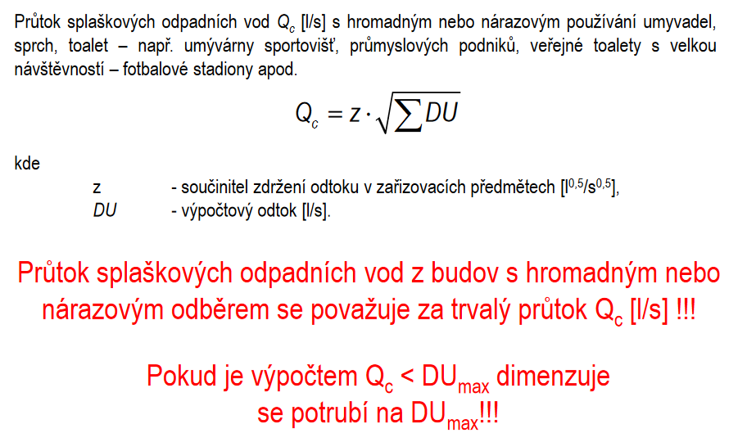

Zdroj: http://users.fs.cvut.cz/~vavrirom/ZTI/NEW/009_OD_2.pdf

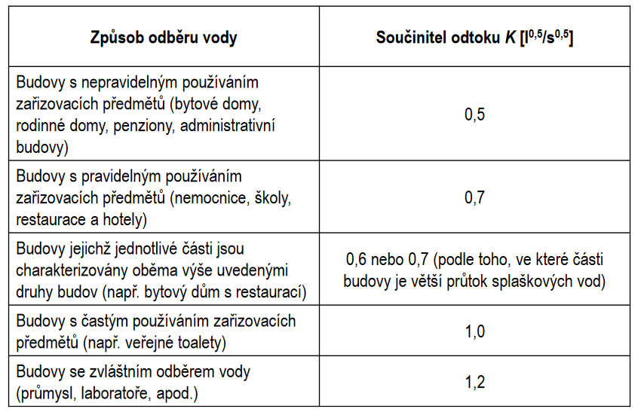
Zdroj: http://users.fs.cvut.cz/~vavrirom/ZTI/NEW/009_OD_2.pdf

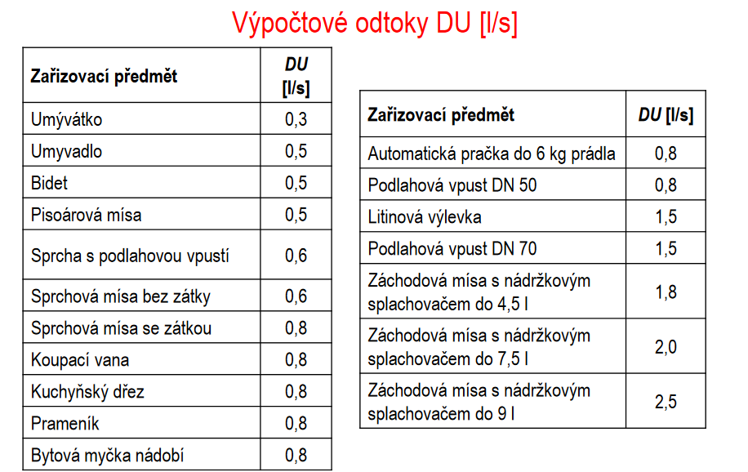

Zdroj: http://users.fs.cvut.cz/~vavrirom/ZTI/NEW/009_OD_2.pdf

Návrh ZP – slouží pro návrh DN, legendu a výpis materiálu.
- záchodové mísy – odpad DN 100
  - stojící – odpad spodní, zadní vodorovný (87,5°) nebo šikmý (60°)
  - odpad zadní vodorovný (87,5°)
- umyvadlo – zápachová uzávěrka (sifón) DN 40
- dřez kuchyňský – zápachová uzávěrka (sifón) DN 40, připoj. Potrubí dle ČSN – DN 50
- vana, sprchový kout - sifón DN 50
- bidet – sifón DN 50
- pračka, myčka – pračkový sifón DN 40 nebo DN 50 (suchá záp. uzávěrka s kuličkou) – např. HL 100
- pisoár (urinál) – DN 50
- úklidová výlevka keramická – DN 100,litinová – DN 70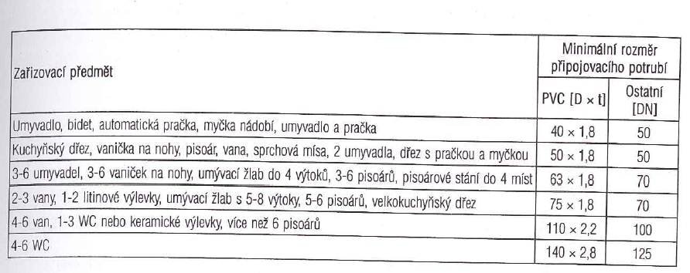

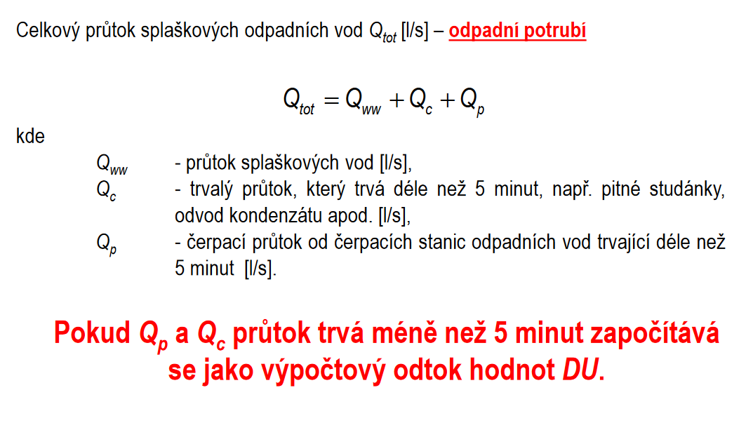
Zdroj: http://users.fs.cvut.cz/~vavrirom/ZTI/NEW/009_OD_2.pdf
Zdroj: http://voda.tzb-info.cz/kanalizace-splaskova/5118-zakladni-informace-k-problematice-vnitrni-kanalizace

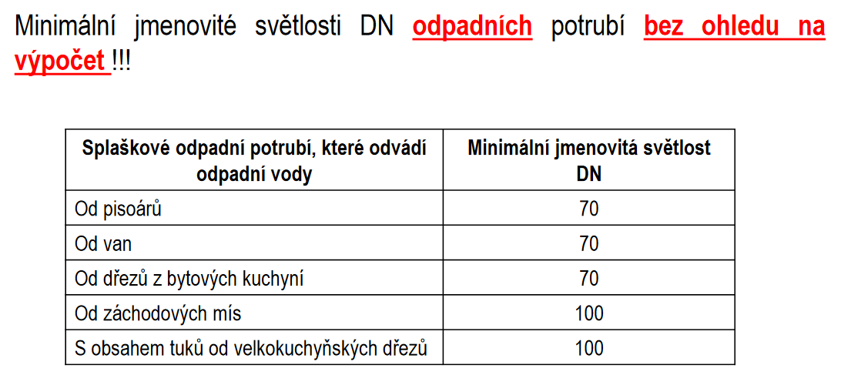

Zdroj: http://users.fs.cvut.cz/~vavrirom/ZTI/NEW/009_OD_2.pdf
Zdroj: http://voda.tzb-info.cz/kanalizace-splaskova/5118-zakladni-informace-k-problematice-vnitrni-kanalizace
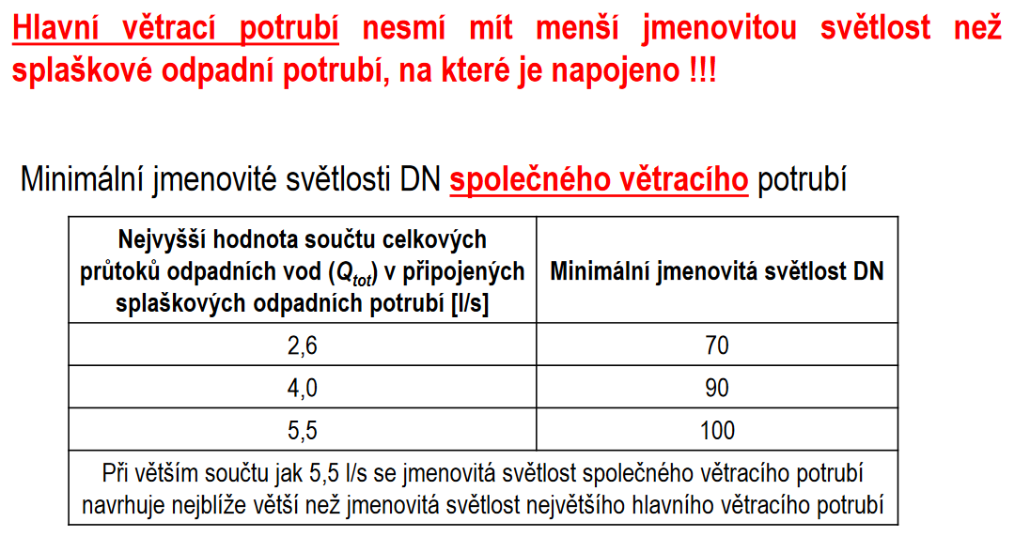
Zdroj: http://voda.tzb-info.cz/kanalizace-splaskova/5118-zakladni-informace-k-problematice-vnitrni-kanalizace
Zdroj: http://users.fs.cvut.cz/~vavrirom/ZTI/NEW/009_OD_2.pdf

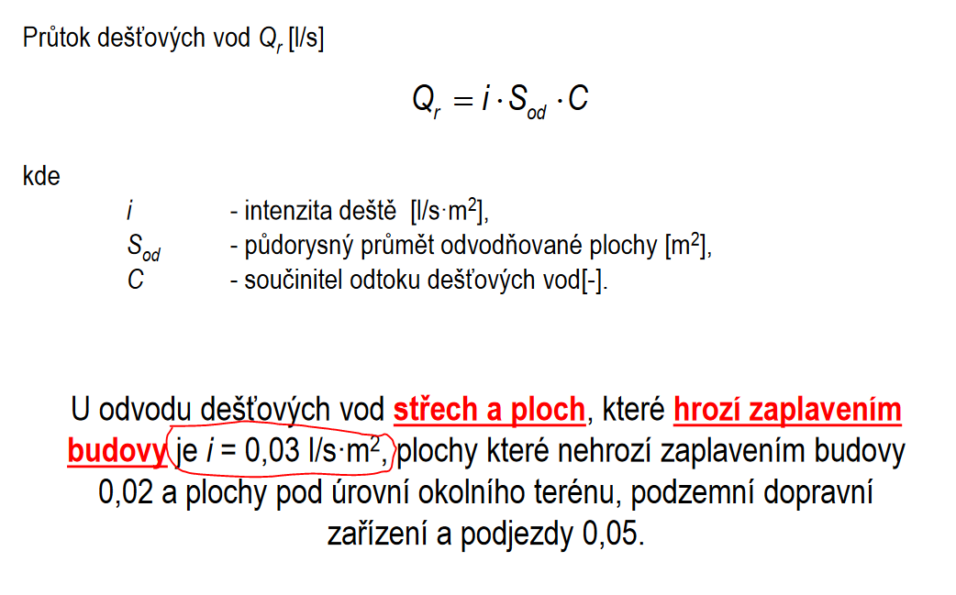
Zdroj: http://users.fs.cvut.cz/~vavrirom/ZTI/NEW/009_OD_2.pdf
Zdroj: http://voda.tzb-info.cz/kanalizace-splaskova/5118-zakladni-informace-k-problematice-vnitrni-kanalizace

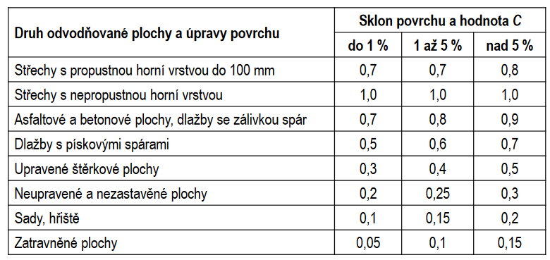

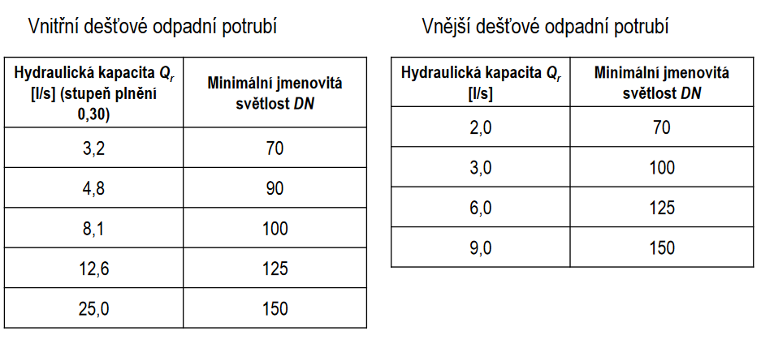

Zdroj: http://users.fs.cvut.cz/~vavrirom/ZTI/NEW/009_OD_2.pdf

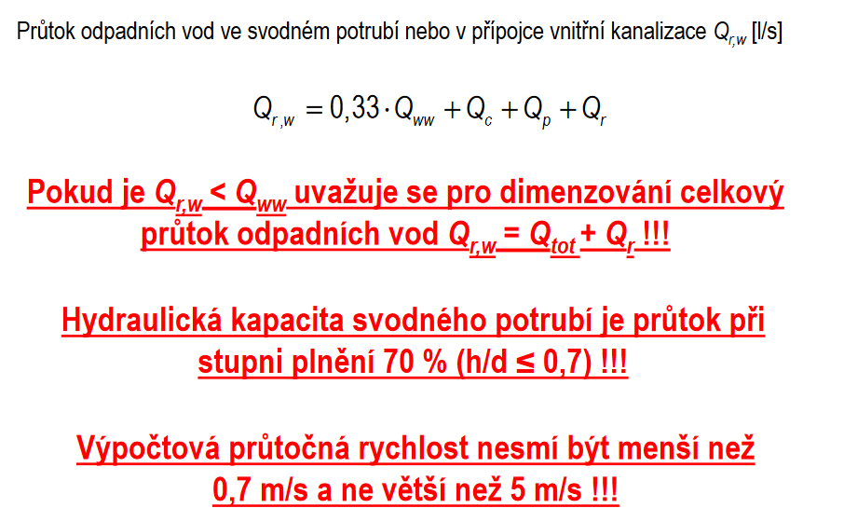

Zdroj: http://users.fs.cvut.cz/~vavrirom/ZTI/NEW/009_OD_2.pdf
Zdroj: http://voda.tzb-info.cz/kanalizace-splaskova/5118-zakladni-informace-k-problematice-vnitrni-kanalizace

PŘÍLOHY PRO POSOUZENÍ DN POTRUBÍ

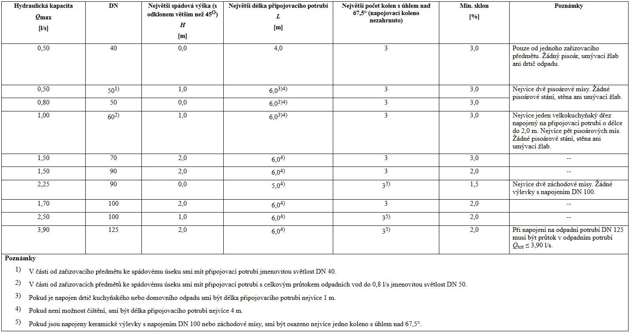
P1. NEVĚTRANÉ PŘIPOJOVACÍ POTRUBÍ – největší počet kolen nad 67,5° (poznámka napojovací koleno není zahrnuto) je 3 ks

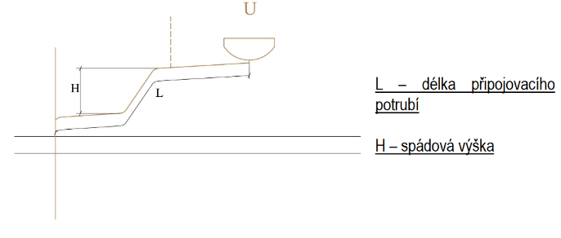
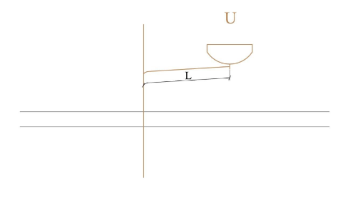

Zdroj: https://www.fce.vutbr.cz/TZB/vrana.j/

P2. HYDRAULICKÉ KAPACITY SPLAŠKOVÉHO ODPADNÍHO POTRUBÍ S HLAVNÍM VĚTRACÍM POTRUBÍM
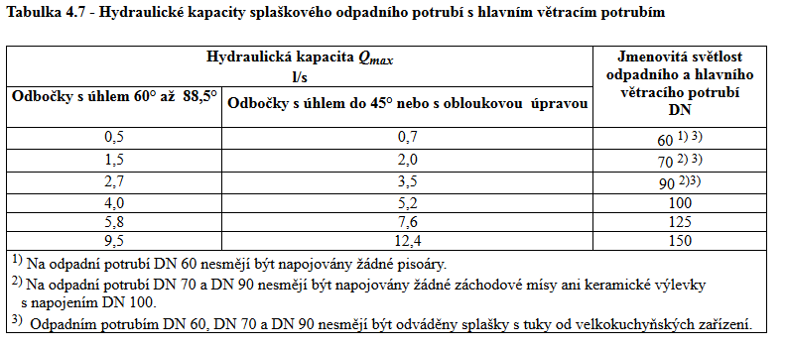

Zdroj: https://www.fce.vutbr.cz/TZB/vrana.j/

P3. HYDRAULICKÉ KAPACITY Q_{MAX} NEVĚTRANÉHO SPLAŠKOVÉHO ODPADNÍHO POTRUBÍ UKONČENÉHO ZÁTKOU.

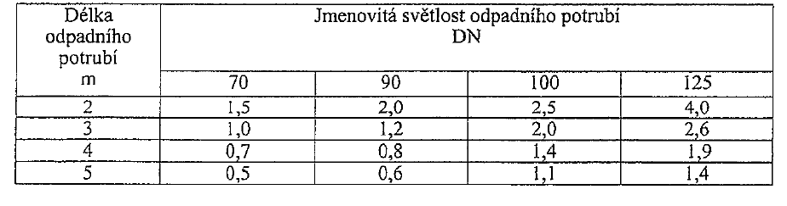

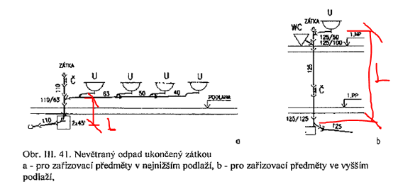

P4. HYDRAULICKÉ KAPACITY SPLAŠKOVÝCH DEŠŤOVÝCH ODPADNÍCH POTRUBÍ

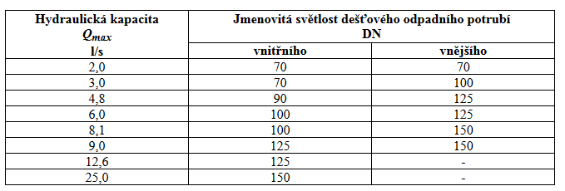

Zdroj: https://www.fce.vutbr.cz/TZB/vrana.j/

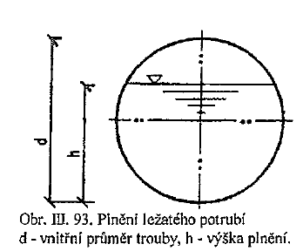
P5. HYDRAULICKÉ KAPACITY Q_{MAX} PŘI STUPNI PLNĚNÍ 70% PRO SVODNÉ POTRUBÍ NEBO KANALIZAČNÍ PŘÍPOJKY

